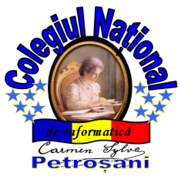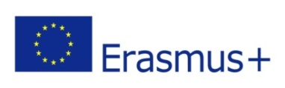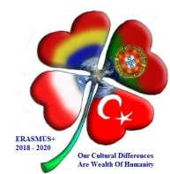
DISEMINAREA REZULTATELOR DE LA
ACTIVITATEA – C2 A PROIECTULUI DE PARTENERIAT STRATEGIC- PROIECT DE SCHIMB INTERȘCOLAR, ERASMUS+ ,,OUR CULTURAL DIFFERENCES ARE WEALTH OF HUMANITY " – SHORT –TERM EXCHANGES OF GROUPS OF PUPILS
NR. DE REFERINȚĂ: 2018- 1- RO01- KA229 – 049600_1
Tema activității: Cross-Cultural problem solving activity, sport activities: outdoor games, hiking. Cultural visiting monument, museum.
În perioada 8 – 13 aprilie 2019 s-a desfășurat la I SPOLECZNE LICEUM OGOLNOKSZTALCACE IM UNII EUROPEJSKIEJ W ZAMOSCIU, ZAMOSC, POLONIA cea de-a doua activitate a proiectului – C2, la care a participat o echipă formată din două cadre didactice și cinci eleve, de la Colegiul Național de Informatică ,,Carmen Sylva" Petroșani, 10 cadre didactice și 20 elevi de la celelalte școli implicate în proiect.
Programul activității a fost stabilit de către școala gazdă din Polonia în colaborare cu școlile partenere din proiect.
Duminică și luni toate delegațiile au fost întâmpinate de către gazde, elevii au fost cazați în familii.
Luni, 8 aprilie 2019, participanții au fost primiți la I SPOLECZNE LICEUM OGOLNOKSZTALCACE IM UNII EUROPEJSKIEJ W ZAMOSCIU, ZAMOSC într-o manieră festivă. Profesorii, elevii și părinții au avut ocazia să se întâlnească și să facă schimb de impresii și idei.
Marți, 9 aprilie 2019, în a doua zi, între orele 8.00 și 12.30, țara gazdă a organizat activități la școală, care s-au bazat pe dobândirea de cunoștințe specifice despre activitățile proiectului și manifestarea interesului cu partenerii din școlile partenere străine și construirea de noi relații pentru extinderea cunoștințelor profesionale.
Am avut o sesiune de întâmpinare foarte caldă la școală, apoi elevii au experimentat jocuri de socializare interesante și interactive, urmate de un atelier intercultural, care a inclus activități de rezolvare a problemelor interculturale din școlile implicate în proiect.
Activitatea a avut loc în două sesiuni. În prima sesiune, s-a lucrat cu grupuri omogene din fiecare țară, iar în a doua sesiune au fost selectate aleator grupuri eterogene. Sarcina acestor grupuri a fost să elaboreze soluții la problemele specifice identificate în fiecare țară/școală- “Catastrophe on the Desert”.
Activitatea a fost urmată de vizitarea școlii din Polonia, a facilităților educaționale (săli de clasă, activități de învățare la orele de curs), a fost vizitat colțul proiectului și a fost organizată o dezbatere interactivă/ schimb de idei despre sistemul educațional polonez.
După prânz, școala gazdă a organizat un atelier de lucru, la galeria de artă locală, unde elevii au avut ocazia să admire exponate unice, picturi și lucrări de artă. Ei au făcut schimb de idei și informații despre activitatea din sfera artei, îmbunătățind astfel cunoștințele, cultura, comunicarea și abilitățile lingvistice.
Miercuri, 10 aprilie 2019, a avut loc o vizită la primărie, iar grupul Erasmus a fost întâmpinat de către primarul orașului Zamosc și coordonatorul Departamentului de Educație și Cultură. În discursul lor de primire, autoritățile s-au referit la situația orașului, în ceea ce privește condițiile de viață și oportunitățile de angajare și activitatea municipalității în sprijinul grupurilor care migrează și în sprijinul sistemului de educație.
La ora 10.00, partenerii și gazdele au organizat un tur în centrul vechi al orașului, cu ghid, pentru a cunoaște istoria, cultura și arhitectura în stil baroc, renascentist, medieval, admirând clădiri și statui, monumente, aparținând culturii și istoriei poloneze.
În după-amiaza zilei, ne-am bucurat de vizita interesantă la muzeul de istorie locală – Arsenal Museum, unde am aflat date importante despre istoria poloneză, prin vizionarea unor proiecții 3D și a exponatelor din timpul războiului.
Joi, 11 aprilie 2019, grupul Erasmus a vizitat obiectivele istorice și culturale, cuprinse în UNESCO, din orașul Lublin, a fost organizat un tur cu ghid și proiectare de filme istorice 3D.
De la orele 13, a fost vizitat Muzeul de Stat de la Majdanek, care a inclus tabăra de concentrare și de exterminare nazistă (tur cu ghid, proiectare filme 3D).
Vineri, 12 aprilie 2019, activitatea a debutat cu un atelier pentru identificarea soluțiilor, pentru rezolvarea problemelor interculturale, la școală, urmat de un atelier de creație, în care elevii au confecționat felicitări și ornamente pentru Paști. De asemenea au fost prezentate obiceiuri și tradiții specifice acestei sărbători religioase, pentru cultul catolic și ortodox.
După-amiaza, s-au organizat jocuri pentru grupul Erasmus, elevii au avut oportunitatea să-și afișeze inteligența, aptitudinile sportive și aptitudinile fizice. Ei și-au folosit cunoștințele în limba engleză și și-au îmbunătățit competențele lingvistice și de muncă în echipă.
Evaluarea reuniunii pentru toate activitățile care au avut loc, în această săptămână, a fost făcută prin intermediul chestionarelor, urmată de dezbateri și concluzii, iar apoi toți participanții la activitate au primit certificatele de participare.
Sâmbătă, 13 aprilie 2019, toate delegațiile partenere au plecat.
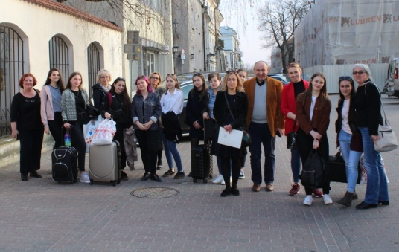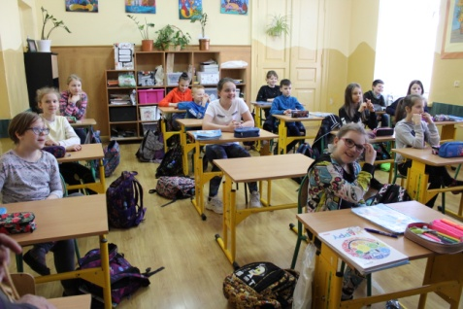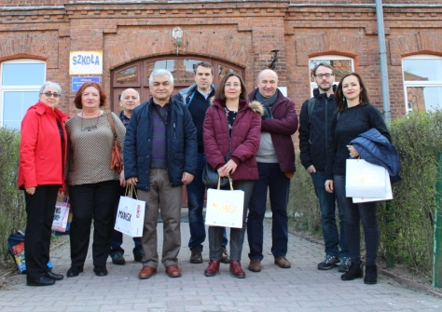

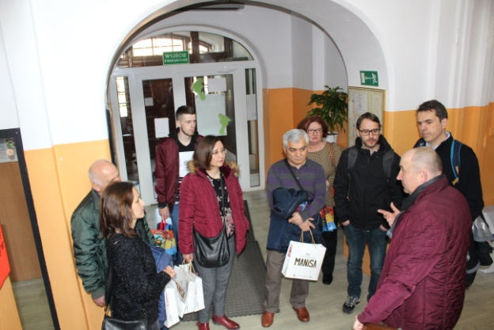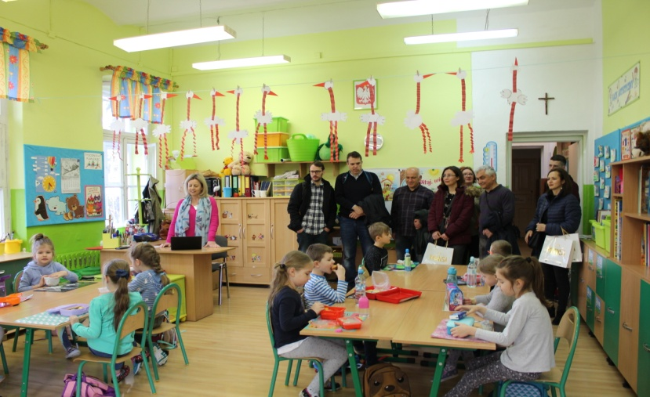
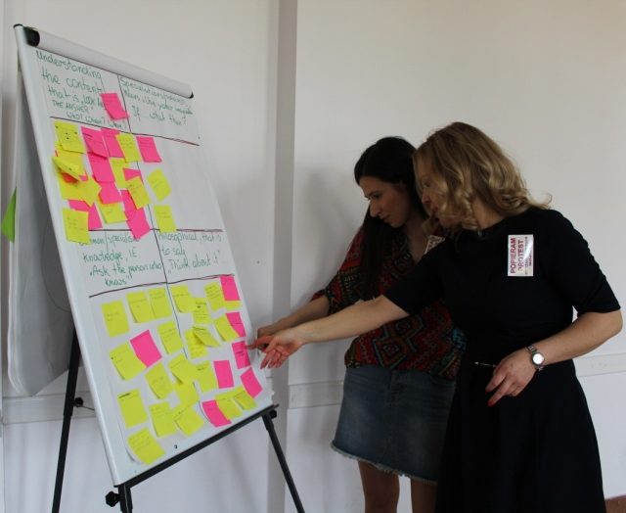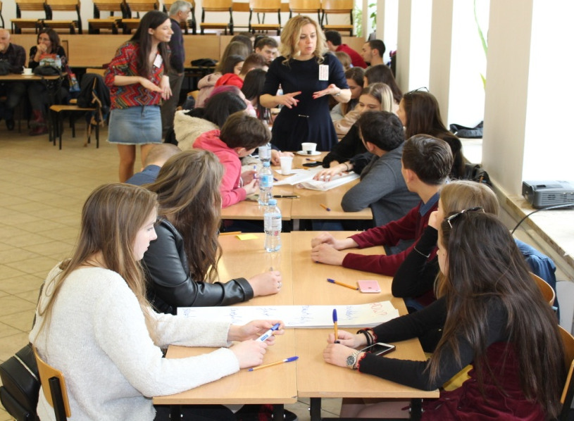
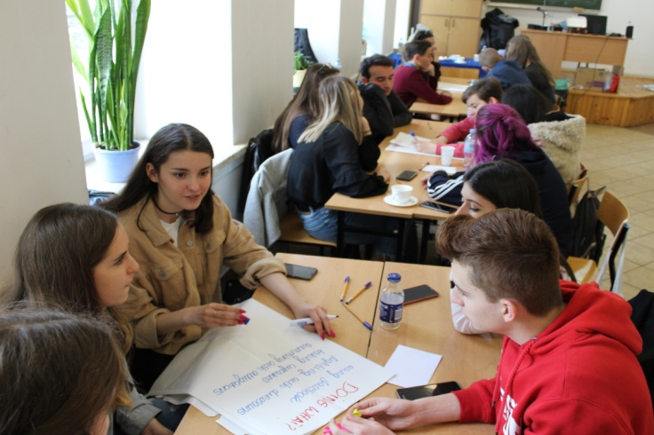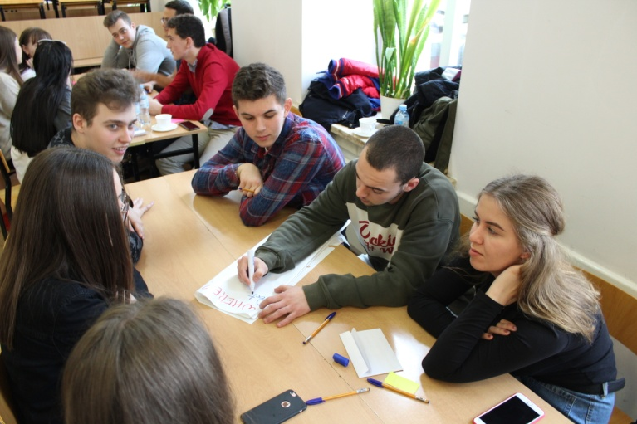
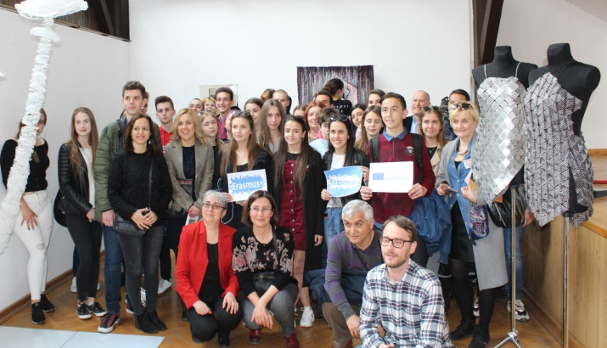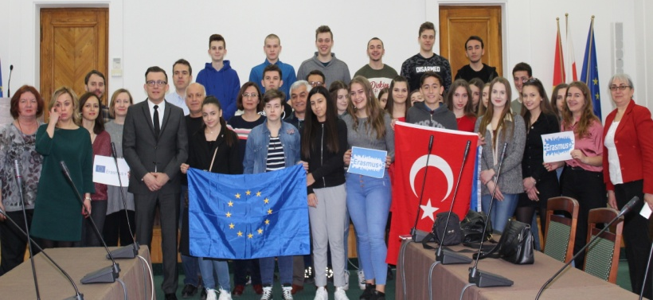
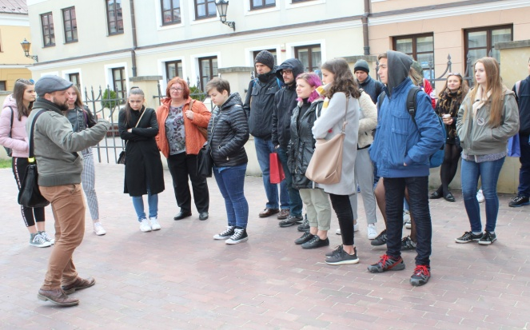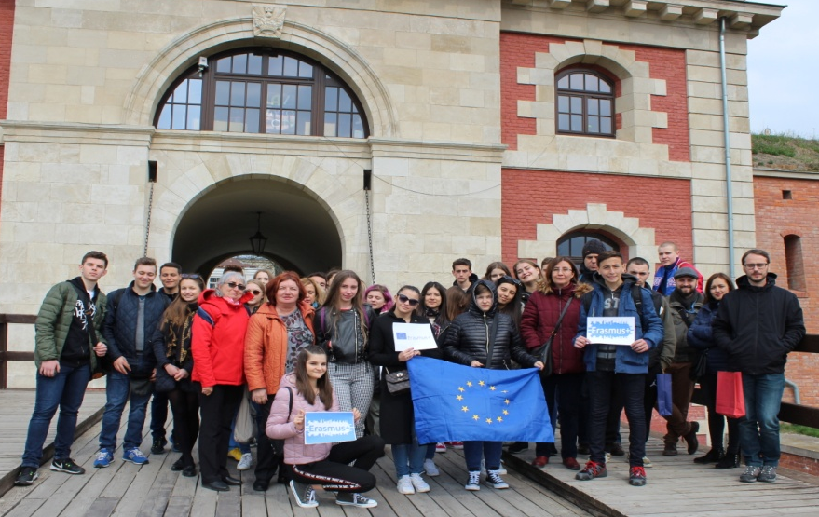
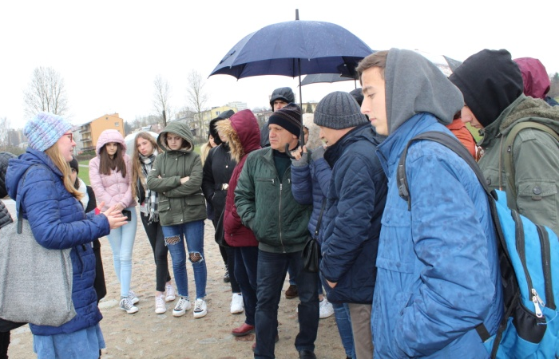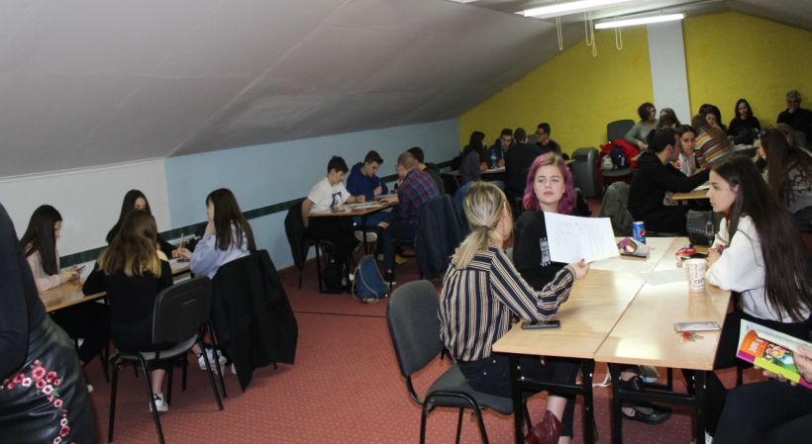
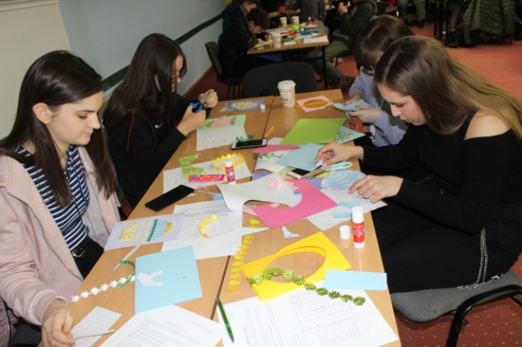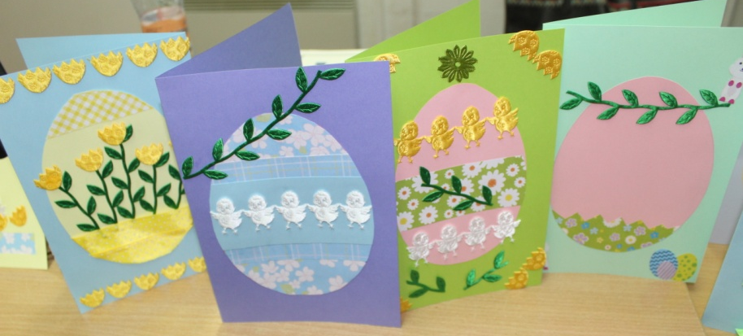
Proiectul a primit finanțare din partea Uniunii Europene
Acest material reflectă doar punctul de vedere al autorului, iar Comisia Europeană şi Agenţia Naţională pentru Programe Comunitare în Domeniul Educaţiei şi Formării Profesionale nu sunt responsabile pentru modul în care este folosit conţinutul informaţiilor respective.

Coordonator proiect,
Prof. Popescu Rodica Mariana

